Phân tích yêu cầu
- Actor chính - vai trò: Khách hàng - Sử dụng ứng dụng
- FR: + Đăng nhập vào ứng dụng
+ Chọn môn thể thao
+ Chọn lịch
+ Chọn sân
- NFR: + Bảo mật thông tin, mã hóa mật khẩu
+ Chịu tải được 300 lượng truy cập cùng lúc

- Điểm chưa rõ ràng trong tài liệu: Chi phí dự kiến ở bước 5
- Đặt câu hỏi: Trong hệ thống lúc đặt sân có phải đặt tiền cọc không?

Activity Diagram
- B 6.1: Hệ thống kiểm tra khung giờ còn trống
- B 6.2: Nếu còn trống hệ thống tạo đơn đặt sân
- B 6.3: Hệ thống cấp mã check-in
- B 6.4: Hệ thống gửi tin nhắn xác nhận
- B 6.5: Hệ thống hiển thị thành công

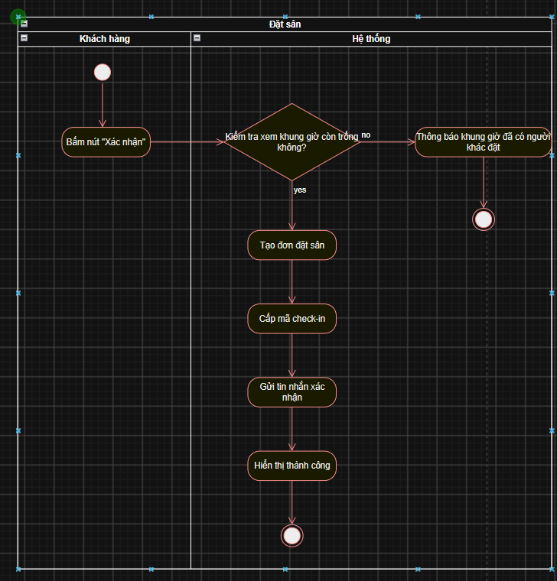

Thiết kế ERD

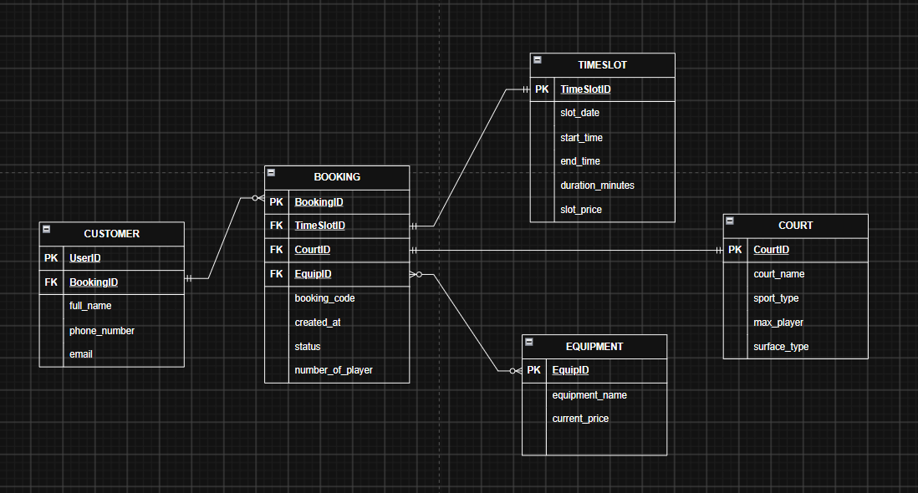

- Không nên cho rental_price(giá dụng cụ lúc đặt) vào bởi vì đã có thuộc tính curent_price(giá hiện tại) rồi. Hai thuộc tính này giống nhau

UI/UX trên Figma
STT | Lỗi | Nguyên tắc vi phạm | Cách sửa
1 | Mục chọn sân dùng nút radio |  | Thay radio bằng dropdown kết hợp với searchbar
2 | Nút tiếp tục đang quá nhỏ và ở vị trí khách hàng khó nhìn thấy | Tính rõ ràng | Phóng to nút tiếp tục và để bên cạnh nút hủy
3 | Môn thể thao đang chỉ dùng hình ảnh | Tính rõ ràng | Chú thích tên bộ môn bên dưới hình ảnh
4

https://www.figma.com/design/5uxRgqQqtSW6u8pRnWZirJ/CNTT4-TRANTHANHDAT-09?node-id=0-1&m=dev&t=vWl4lz3n3PLAYqnZ-1

